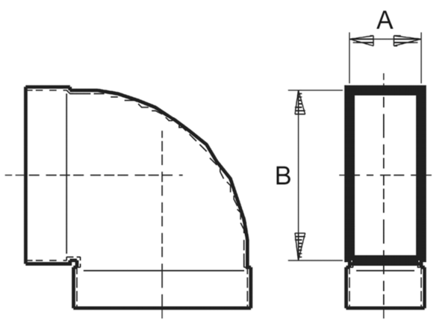Kanalno koljeno od 90°, kratko, vodoravno KB90KH/55/220Jedinica za pakiranje: 1 komAsortiman: K
Broj artikla: 0055.0589Proizvođač: MAICO

